
REPUBLIKA HRVATSKA
SISAČKO-MOSLAVAČKA ŽUPANIJA
OPĆINA MARTINSKA VES
OPĆINSKI NAČELNIK

KLASA:363-05/26-01/04
URBROJ: 2176-15-02/1-26-1
U Martinskoj Vesi, 25. svibnja 2026. godine

Na temelju članka 48. Statuta Općine Martinska Ves («Službeni vjesnik», broj 42/13, 38/14, 5/18, 6/20, 12/21) i članka 16. Odluke o korištenju javnih površina i visini naknade za korištenje („Službeni vjesnik“, broj 15/26) općinski načelnik Općine Martinska Ves raspisuje

JAVNI POZIV
za prikupljanje ponuda za davanje u zakup javne površine

1. Predmet ovog javnog poziva je prikupljanje ponuda za privremeno davanje u zakup javne površine dana 13. lipnja 2026. godine:
a) u svrhu obavljanja ugostiteljske djelatnosti - postavljanje šanka i potrebnog pratećeg sadržaja za
prodaju i posluživanje pića
Planirano je postavljanje dva šanka s potrebnim pratećim sadržajem koji osiguravaju sami ponuditelji u svrhu prodaje i posluživanja pića.
Planirani početak prodaje i posluživanja pića je navedenog datuma od 18:00 sati, a slučaju lošeg vremena, javna površina u svrhu obavljanja ugostiteljske djelatnosti iz točke 1.a) neće se davati u zakup.
b) u svrhu izlaganja i prigodne prodaje autohtonih, ekoloških prehrambenih proizvoda i rukotvorina
domaćih proizvođača (OPG-a i ostalo) izlaganjem i prodajom na štandovima koje osiguravaju
organizatori - za navedenu svrhu osigurava se 7 (sedam) štandova
c) u svrhu prigodne prodaje razne robe i plodina (kokice, sladoled , baloni, igračke, nakit, cvijeće i
slično)
Planirano je postavljanje ukupno 3 (tri) štanda ili pokretne radnje/naprave u navedenu svrhu koji
osiguravaju sami ponuditelji.

2. Zakup javne površine u navedene svrhe iz točke 1. ovog Javnog poziva je na lokaciji u Martinskoj Vesi (Desna Martinska Ves) u središtu općine Martinska Ves, dijelom na nogometnom igralištu i na pristupnim cestama. Lokacija planirano obuhvaća kč.br. 228/6, kč.br. 228/4, kčbr. 335/2 u k.o. Martinska Ves (prikaz lokacije u prilogu je ovom Javnom pozivu).

3. Zakupljena lokacija ne može se dati u podzakup, a točnu poziciju za pojedinog ponuditelja koji će biti odabran određuje komunalni redar ili druga ovlaštena osoba Općine Martinska Ves..

4. Na ovaj Javni poziv mogu se prijaviti fizičke osobe, fizičke osobe-vlasnici obrta, nositelji OPG-a i pravne osobe podnošenjem ponuda za zakup javne površine.

5. Početna cijena zadavanje u zakup javne površine određuje se kako slijedi:
- u svrhu pod točkom 1.a) Javnog poziva: 100,00 eura/dan
- u svrhu pod točkom 1.b) Javnog poziva: bez naknade
- u svrhu pod točkom 1.c) Javnog poziva: 3 eura/ m², a minimalno 20,00 eura

6. Kriteriji za davanje javne površine u zakup odnosno na korištenje su kako slijedi:
- u svrhu pod točkom 1.a) Javnog poziva: najviši ponuđeni iznos
- u svrhu pod točkom 1.b) Javnog poziva: Općina Martinska Ves zadržava pravo odabira ponuditelja neovisno o redoslijedu zaprimanja ponuda, a ovisno o ponudi i prezentaciji proizvoda koji će se izlagati i prodavati, a što ponuditelj treba opisno navesti u ponudbenom obrascu
- u svrhu pod točkom 1.c) Javnog poziva: najviši ponuđeni iznos

7. Ponude se podnose u zatvorenim omotnicama od dana objave ovog Javnog poziva, a zaključno s danom 02. lipnja 2026. godine do 12,00 sati osobno ili poštom na adresu: Općina Martinska Ves, Desna Martinska Ves 67, 44201 Martinska Ves, ili na adresu elektroničke pošte: opcina@martinskaves.hr uz naznaku „Zakup javne površine - ne otvarati».

Do navedenog roka ponude moraju biti zaprimljene u Općini Martinska Ves, bez obzira na način dostave.

Ponuda treba obavezno sadržavati:
- Popunjen ponudbeni obrazac
- Presliku važeće osobne iskaznice za fizičke osobe
- Presliku Rješenja o upisu u registar obrtnika ili obrtnicu za fizičke osobe – obrtnike
- Presliku Rješenja o upisu OPG-a za Obiteljska poljoprivredna gospodarstva
- Izvod iz sudskog, odnosno drugog odgovarajućeg registra za pravne osobe

8. Odabranim ponuditeljima Jedinstveni upravni odjel Općine Martinska Ves izdat će rješenje za korištenje javne površine. Ponuditelji kojima će Rješenje biti izdano u svrhu pod 1.a) i 1.c) ovog
Javnog poziva, dužni su platiti naknadu za korištenje utvrđenu rješenjem, najkasnije do 10. lipnja 2026. godine. Ukoliko odabrani ponuditelj u navedenom roku ne uplati utvrđeni iznos naknade za korištenje, smatrat će se da je isti odustao.

9. Odabrani ponuditelji, odnosno korisnici javne površine dužni su proizvode, objekte, uređaje i naprave izvesti i postaviti na javnu površinu odnosno izložiti na štandove na način da se uklope u prostor u okviru kojeg se postavljaju, moraju biti čisti, ispravni, zdravstveno i estetski prihvatljivi i redovito održavani, a ovisno o svrsi.
Odabrani ponuditelji, odnosno korisnici javne površine, dužni su svoje izlaganje i prodaju uskladiti sa zakonskim propisima RH.
Kontrolu korištenja javnih površina prema izdanim rješenjima provodi komunalni redar i po potrebi druge ovlaštene osobe Općine Martinska Ves.
Odabrani ponuditelji dužni su zakupljenu lokaciju, očišćenu, saniranu od eventualne štete te slobodnu od osoba i stvari vratiti Općini Martinska Ves.
13. Ovaj Javni poziv objavit će se na se na službenoj mrežnoj stranici Općine Martinska Ves www.martinskaves.hr.

10. Za sve informacije vezane uz ovaj Javni poziv možete se obratiti na:
- telefon 044 /711-350 - Općina Martinska Ves
- mobitel 099/7329295 - Maja Šikić, pročelnica Jedinstvenog upravnog odjela Općine Martinska Ves
- mobitel 099/7329728 - Borna Jukić, komunalni redar
OPĆINSKI NAČELNIK
Stjepan Ivoš, dipl.ing.,v.r

PRIKAZ LOKACIJE:

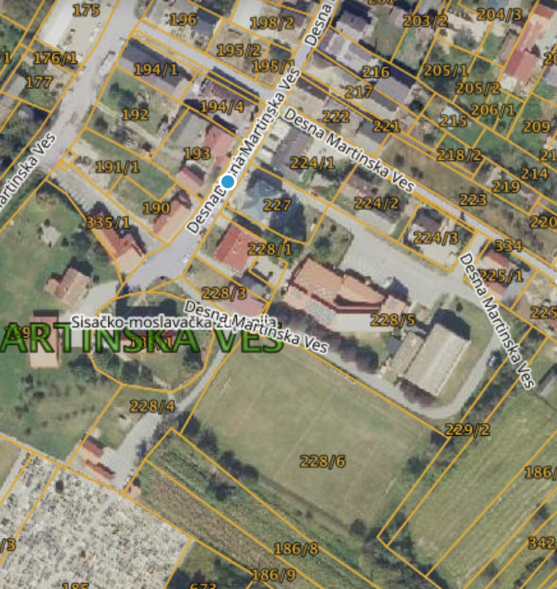

PONUDBENI OBRAZAC
PODACI O PONUDITELJU
Naziv Ponuditelja/Ime i prezime Ponuditelja
Adresa Ponuditelja
OIB
Broj računa (IBAN)
Navod o tome je li ponuditelj u sustavu PDV-a | DA | NE
Adresa e-pošte
Kontakt osoba ponuditelja
Broj telefona
PODACI PONUDE
Ponuđeni iznos -u svrhu pod točkom 4.a Javnog poziva
(postavljanje šanka i potrebnog pratećeg sadržaja za prodaju i posluživanje pića):
POČETNA CIJENA: 100,00 eura/dan
Ponuđeni iznos -u svrhu pod točkom 4.c Javnog poziva
(prigodna prodaje razne robe i plodina (kokice, sladoled , baloni, igračke, nakit, cvijeće i slično):
POČETNA CIJENA: 3 eura/ m², a minimalno 20,00 eura
Opis i kratka prezentacija robe i proizvoda – u svrhu pod točkom 4.b. Javnog poziva
(izlaganja i prigodna prodaja autohtonih, ekoloških prehrambenih proizvoda i rukotvorina
domaćih proizvođača (OPG-a i ostalo)

Ime i prezime ponuditelja/ovlaštene osobe ponuditelja:
Mjesto i datum:
Potpis ponuditelja/ovlaštene osobe ponuditelja:

